ХРИСТОС ВАСКРСЕ!!!

Тајна Христовог васкрсења

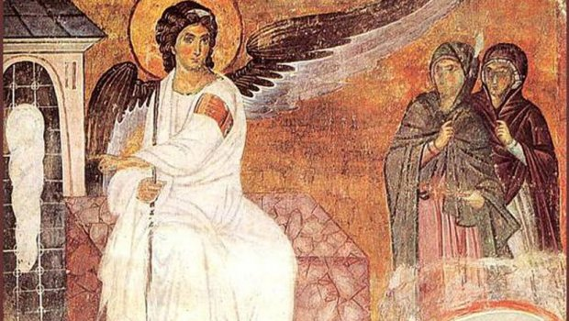

Зашто тражите живога међу мртвима – Васкрсао је!

Васкрс је највећи хришћански празник. Тог дана је Господ Исус Христос васкрсао из мртвих, победио смрт и свима људима од Адама и Еве до последњег човека на земљи даровао вечни живот. Због значаја овога празника, свака недеља у току године посвећена је Васкрсу и свака недеља је мали Васкрс. Васкрс спада у покретне празнике, и празнује се после јеврејске Пасхе, у прву недељу после пуног месеца који пада на сам дан пролећне равнодневнице, или непосредно после ње, никада пак не пре те равнодневнице. Најраније може да падне 4. априла, а најкасније 8. маја по новом календару.

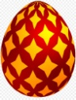
Јаје је символ обнављања природе и живота. И као што бадњак горећи на огњишту даје посебну чар божићној ноћи, тако исто васкршње црвено јаје значи радост и за оне који га дају и који га примају.

Важно

Васкрсење Христово је највећи догађај у историји. По њему се хришћанство разликује од свих осталих религија.

Васкрсење Христово не би требало да прослављамо као неки историјски или друштвени догађај, него као нешто најважније, а што означава да треба да постанемо причасници благодати Васкрсења. Циљ човековог духовног живота јесте да се сједини са васкрслим Христом, да Га доживљава у дубинама свога срца. Према томе, овде се не ради о неком спољашњем, обичном празновању, него о унутрашњем празновању. Са тог становишта, св. Григорије Богослов нам саветује да не празнујемо разметљиво и световно, него на божански начин и надсветовно. И заиста, човек је створен зато да би достигао обожење и да би се свет („космос") освештао посредством човека. Према томе, онај који је себе посветио овој неизрецивој сили тајне Васкрсења, достиже обожење и испуњава циљ свог постојања, он задобија највеће познање.

Задатак: Реши асоцијацију

A1 | РАНО | Б1 | МАРИЈА МАГДАЛЕНА | В1 | БЕЛИ | Г1 | ЖИВИ
А2 | БИЈЕЛО ДУГМЕ | Б2 | МАРИЈА КЛЕОПИНА | В2 | ЧУВАР | Г2 | МЕСТО
А3 | СВАНУЛО ЈЕ --- | Б3 | ЈОВАНА ХУЗИНА | В3 | НА КРШТЕЊУ | Г3 | УСОПШИ
А4 | ИЗНАД ЦРКВЕ СВЕТОГ МАРКА | Б4 | САЛОМИЈА | В4 | БЛАГИ | Г4 | УПОКОЈЕНИ

Линк:

https://www.youtube.com/watch?v=it-WwgELE3A

